Qui est-ce?

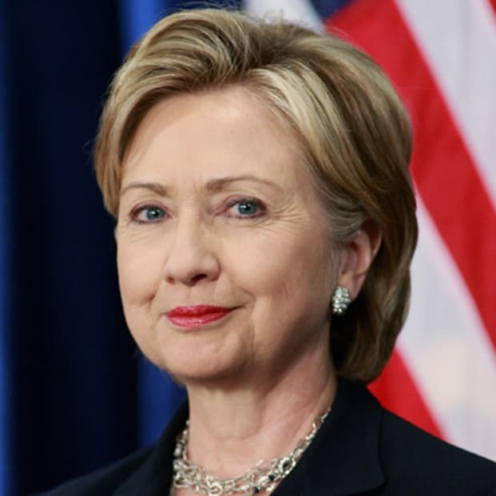

Elle s’appelle Hillary Clinton

Elle est politicienne

Elle est americaine

Elle est mariee

Elle parle anglais

Elle est blonde

Elle est belle

Elle est petite

Elle est intelligente